SkytechX

Uživatelská příručka

Poslední editace 21.2.2015
Obsah
Licence 3
Instalace programu 3
První spuštění 3
Hlavní obrazovka 4
Klávesové zkratky 5
Měření v mapě 6
Kontextové menu 7
Nastavení programu 8
Profil mapy 8
Mapa 8
Automatické ukládání 8
Ostatní 8
Online data 9
Toolbary 10
Výběr polohy pozorovatele 11
Epocha a čas mapy 11
Práce z mapou 11
Noční zobrazení 12
Informace o objektech 12
Instalace hvězdných katalogů 12
GSC1.2 12
USNO2.0 13
UCAC4 13
PPMXL 13
Kreslení do mapy 14
Hledání událostí 14
Efemeridy 16
Dialog informací o objektu 17
Katalog komet a asteroidů 18
Připojení a použití teleskopu 19
Synchronizace dalekohledu 19
DSS obrázky 20
Katalog DSO 21
Příkazová řádka 22

Licence
Tento program lze libovolně šířit a kopírovat v souladu s licencí GNU General Public License. Plné znění lze nalézt na stránkách http://www.gnu.org/licenses/gpl-2.0.html.

Instalace programu

Poslední instalaci ke stažení najde na adrese http://www.skytechx.eu/?page=download.

Pro použití programu je potřeba mít nainstalován jeden z následujících operačních systémů (32b nebo 64b):

- MS Windows XP SP2
- MS Windows Vista
- MS Windows 7, 8 nebo novější

Po stažení programu spusťte instalaci programu skytech_setup_vX_XX.exe (kde X_XX je verze programu) a projděte pokyny instalačního průvodce. Pokud instalujete pouze update na novou verzi tak jako cestu zadejte kde je umístěn program SkytechX. Na poslední stránce instalace se zobrazí nabídka pro instalaci knihoven msvcredist nutných ke správnému spuštění programu. Pokud je to Vaše první instalace tohoto programu tak tuto položku zaškrtněte. Při instalaci další verze programu toto již není potřeba.
Po nainstalování se na ploše vytvoří ikona pro spuštění programu.

Pokud budete využívat program spolu s Vaším dalekohledem je potřeba nainstalovat ovladače ASCOM6 které naleznete na adrese http://ascom-standards.org.

První spuštění
Při prvním spuštění se program spustí s anglickým překladem a nabídne dialog se změnou jazyka. Dále se otevře dialog pro nastavení polohy pozorovatele. Kde zadejte Vaši polohu a časové pásmo nebo si z levé stany vyberte již uložené místo.

Hlavní obrazovka
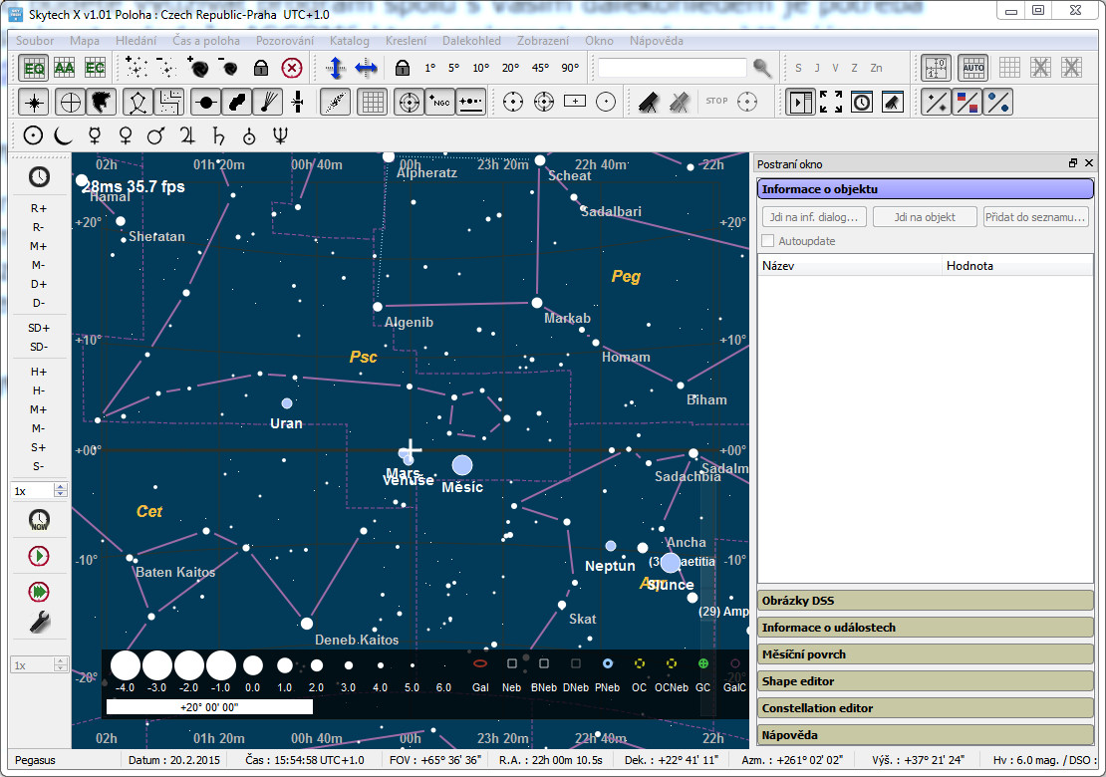

Klávesové zkratky
Ovládání mapy
Normalní ovládání
Prostřední tlč. myši + pohyb myší | Pohyb mapy
Levé tlč. myši + pohyb myši | Zvětšení mapy
Alternativní ovládání
Levé tlč. myši + pohyb myší | Pohyb mapy
Shift + Levé tlč. myši + pohyb myší | Zvětšení mapy
Ostatní
Kursorové klávesy | Pohyb mapy
Ctrl + Levé tlč. myši dvojklik | Vycentruje a zvětší mapu
Levé tlč. myši | Zobrazí informace o objektu pod kurzorem
Kolečko myši | Zoom In/Out
+ / - | Zoom In/Out
Shift | Modifikátor pro pomalý přesun/zvětšení/rotaci mapy
Alt + 1..9 | Zvětší mapu na 10°..90°
Pg Up | Rotuje mapu doprava
Home | Resetuje rotaci
Insert | Rotace mapy vlevo
Space | Nastaví pod kurzor měřící bod
Ctrl | Zobrazí jméno a jasnost objektu pod kurzorem myši
Menu shortcuts
Ctrl+P | Tisk mapy
Ctrl+N | Vypne/Zapne noční režim
Ctrl+A | Přepne mapu do atlasového režimu
Ctrl+H | Přepne mapu do režimu horizontu
Ctrl+E | Přepne mapu do režimu ekliptiky
Ctrl+S | Otevře dialog pro hledání v katalogu Tycho2
Ctrl+D | To open search custom DSO dialog
Ctrl+M | Find measure point on map
Ctrl+C | Set map time to current local system time
Ctrl+L | Open a dialog where you can set local time
Ctrl+J | Open a dialog where you can set julian date
Ctrl+E | Open a dialog where you can search events like solar or moon eclipse
Ctrl+X | Stop slewing a telescope
Ctrl+B | Show/Hide sidebar
Alt+F12 | Enable/disable fullscreen mode
Ctrl+T | Open/hide a window where you can set map time
F1 | Open help window
F2 | Open a keyboard shortcut help

Měření v mapě
Program umožňuje měřit úhlovou vzdálenost a poziční úhel dvou bodů na mapě. Klávesou 'Space' se přesune měřící bod (větší křížek) pod kurzor myši. Poté se od tohoto bodu měří vzdálenost a úhel ke kurzoru myši. Údaje se zobrazují ve status baru vpravo jako např. Vzd. 00°45'32“ / P.U: 247.60°. Klávesou 'Ctrl + M' se na mapě vycentruje měřící bod.

Kontextové menu
Kontextové menu se zobrazí po stisku pravého tlačítka myši v mapě. Zde je možno např. vycentrovat mapu na pozici kurzoru. Přejet dalekohledem na tuto pozici. Dále se zde zobrazí všechny viditelné objekty které jsou poblíž kurzoru. Po kliknutí na jejich název se otevře podrobný dialog.
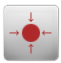
Pokud chcete sledovat v čase konkrétní objekt tak se zobrazí položka např. jako na obrázku 'Držet ASCOM.Simulator.Telescope'. Po kliknutí se na mapě vpravo nahoře zobrazí ikona která indikuje že je sledován nějaký objekt.
V tuto chvíli pokud se změní čas na mapě tak se tento objekt bude stále centrovat na střed mapy. Pokud toto chcete zrušit tak stačí otevřít kontextové menu kdekoli na mapě a zvolit položku 'Uvolnit objekt'.
Dále se v tomto menu zobrazí položka 'Download DSS' (pokud je zorné pole menší než 45°) která umožňuje stahování obrázku na pozadí.

Nastavení programu
Nastavení programu se prování otevřením dialogu pomocí menu 'Soubor → Nastavení'.

Profil mapy
V této záložce můžete ukládat nebo načítat různé barevné profily mapy. Při prvním spuštění se použije implicitní profil s názvem 'default'. Pro vytvoření svého vlastního stiskněte tlačítko 'Nový...' a zadejte jeho jméno. Nyní můžete měnit vzhled mapy. Poté ho můžete uložit pod stejným nebo jiným jménem. Aktuální profil se automaticky uloží při ukončení programu. Načíst uložený profil lze dvojklikem v seznamu profilů nebo příslušným tlačítkem. Aktuální profil mapy se zobrazuje v popisku hlavního okna programu.

Mapa
V této záložce lze nastavovat všechny parametry objektů a jak mapu vykreslit. Měnit barvy a typy písma. Barvy nebo velikosti objektů atp.

Automatické ukládání
V této záložce pokud zaškrtnete určitou položku tak se bude po ukončení programu ukládat a nebude tak ztracena. Po novém spuštění programu se tyto položky znovu načtou.
- Sledování drah objektů
  - Uchová všechny sledované dráhy objektů
- Kreslení na mapě
  - Uchová všechny kreslení zobrazené v mapě
- Seznam událostí
  - Uchová všechny vyhledané události (např. zatmění Slunce, Měsíce atd.)
- Pozici na mapě
  - Uchová poslední polohu na mapě stejně tak i zorné pole. Dále uloží i čas mapy

Ostatní
- Zobraz ovládání zoomu
  - Zobrazí nebo skryje ovládací prvek v mapě umožňující plynulou změnu zorného pole
- Alternativní ovládání myší
  - Pokud je zapnuto potom levé tlačítko pohybuje mapou a shift + levé tlačítko mapu zvětšuje.
- Parkovat dalekohled před odpojením
  - Pokud je zaškrtnuto tak se dalekohledu před odpojení od programu pošle signál pro přesun do parkovací polohy

Gamepad
Zde se nastavuje konfigurace gamepadu pro ovládání mapy.
Je možno nastavit pro každou funkci dvě tlačítka nebo osy. Gamepad nebo joystick umožňuje pohyb po mapě, ovládání zoomu mapy a přidání/ubrání hvězd nebo nehvězdných objektů.

Online data
Zde jsou uloženy veškeré URL adresy pro online přístup k různým datům. Jejich editace je přístupná z kontextového menu (pravé tlč. v seznamu).

Toolbary
Toolbary umožňují rychlý přístup pro ovládání programu. Pro vypnutí nebo zapnutí konkrétního toolbaru klikněte pravým tlačítkem na libovolný toolbar. Poté se zobrazí seznam všech toolbarů které jsou k dispozici. Pokud chcete změnit pozici toolbaru tak ho chytněte myší za tečkovanou část a přetáhněte do libovolného místa v okně.
 | Toolbar orientace mapy  - Režim atlasu  - Horizontální režim  - Ekliptický režim
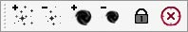 | Toolbar ovládání jasnosti  - Více hvězd  - Méně hvězd  - Více deep sky objektů  - Méně deep sky objektů  - Zamčení aut. změny jasnosti  - Obnovení implicitních jasností
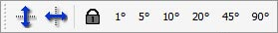 | Toolbar pohled  - Zrcadlení v ose Y  - Zrcadlení v ose X  - Zamčení aut. změny zorného pole  - 1°..90° změna zorného pole
 | Toolbar hledání  - Zde zadejte hledané jméno objektu a stiskněte Enter nebo klikněte na ikonu lupy.
Toolbar času
- Otevře nebo zavře dialog pro nastavení času
- R+, R- Přidá/ubere rok
- M+,M- Přidá/ubere měsíc
- D+,D- Přidá/ubere den
- SD+,SD- Přidá/ubere siderický den
- H+,H- Přidá/ubere hodinu
- M+,M- Přidá/ubere minutu
- S+,S- Přidá/ubere sekundu
- 1x je modifikátor pro rychlejší změnu času
- Nastaví aktuální systémový čas
- Zapne / vypne reálný čas (v tomto případě nelze čas měnit)
- Zapne / vypne zrychlený čas
- Nastavení zrychleného času

Výběr polohy pozorovatele

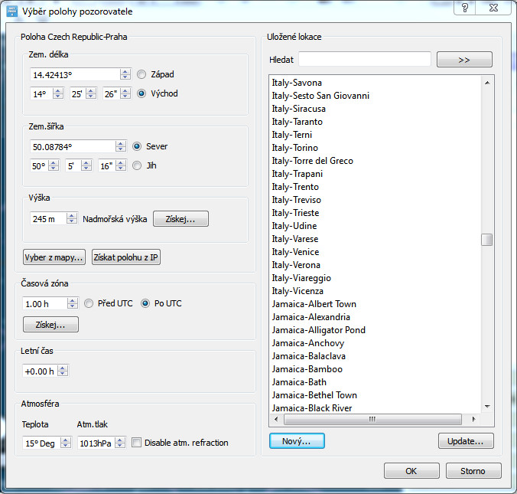
V tomto dialogu lze nastavit Vaší polohu pro pozorování. Můžete zde zadat zeměpisnou délku a šířku jak ve formátu dd.dddd° nebo i dd°mm'ss“. Zadat lze i výšku nad mořem pro správný výpočet pozemských satelitů. Tlačítkem 'Získej...' lze získat nadmořskou výšku ze serveru earthtool.org. Polohu lze vybrat z mapy pomocí myši v dialogu který otevřete tlačítkem 'Vyber z mapy...'. Tlačítkem 'Získat polohu z IP' se program pokusí získat Vaší polohu podle internetového umístění.
Pro správné zobrazení času se musí zadat časové pásmo pozorovatele a přidat letní čas pokud je právě používán. Dále lze nastavit atmosférické parametry pro správný výpočet atmosférické refrakce u obzoru.
Pro uložení nové pozice stiskněte tlačítko 'Nový...' a zadejte její název. Pro update vyberte ze seznamu polohu kterou chcete změnit a stiskněte tlačítko 'Update...'. Pro načtení polohy vyberte polohu v seznamu a dvojklik ji načte.
Pozor stiskem tlačítka 'Storno' se neuloží změny a přidané polohy budou ztraceny.

Epocha a čas mapy
Program zobrazuje mapu standardně v epoše aktuálního data mapy. Pokud chcete mapu zobrazovat v epoše J2000.0 tak stačí v menu 'Mapa' zaškrtnout položku 'Režim atlasu v epoše J2000.0'.
Čas a epocha mapy je zobrazena ve stavovém řádku řádku programu.
Zobrazení času (pokud není řečeno jinak) je vždy v lokálním čase který je nastaven v pozici pozorovatele. U času se vždy zobrazuje časové pásmo ve formátu např. 12:35:22 UTC+2. Pokud chcete zobrazit čas pouze v UTC tak stačí v nastavení polohy pozorovatele nastavit časovou zónu UTC +0 a vypnout letní čas.

Práce z mapou
Mapu lze zobrazit v rovníkových, horizontálních nebo ekliptikáních souřadnicích. Toto lze přepnout v menu 'Mapa' nebo v toolbaru Orientace mapy.
- Rovníkové souřadnice
  - Pohyb mapy v R.A. a deklinaci.
- Horizontální
  - Pohyb mapy v azimutu a výšce nad obzorem.
- Ekliptikární
  - Pohyb mapy v ekliptikární délce a šířce.

Mapu můžete libovolně otáčet pomocí kláves 'Insert', 'PgUp' a klávesou 'Home' se vrátit do původní pozice. V toolbaru 'Pohled' lze mapu zrcadlit v osách X nebo Y.
Pokud nechcete měnit automaticky zorné pole např. při vyhledávání objektů (standardně při vyhledávání se změní zorné pole na optimální pro hledaný objekt) tak toto lze vypnout v toolbaru 'Pohled' tlačítkem s ikonou zámku.
Pro rychlou změnu zorného pole lze využít klávesové zkratky Alt + 1 až 9 pro zobrazení 10° až 90° zorného pole. Změna zorného pole se provádí několika způsoby. Např. klávesy '+' a '-' nebo výběrem zorného pole myší.
V toolbaru 'Ovládání jasnosti' lze zobrazit do mapy více nebo méně hvězd nebo nehvězdných objektů. Nebo zamknout změnu maximálního zobrazení jasnosti při přechodu do jiného zorného pole.
Pokud chcete pomalejší přesun, rotaci nebo zoom mapy použijte spolu s příslušnou klávesou klávesu Shift.

Noční zobrazení
Pokud pozorujete v noci a chcete aby vás displej obrazovky tolik neoslňoval program lze přepnout do červeného nočního režimu který nastaví barevné schéma uživatelského rozhraní pomocí menu 'Soubor' Noční režim zobrazení Ctrl + N.

Informace o objektech
Pro rychlé zobrazení o objektech na mapě můžete stisknout tlačítko Ctrl a najet kurzorem na objekt. Poté se zobrazí tooltip s názvem a jasností objektu.
Pokud chcete zobrazit o objektu více informací tak stačí najet na objekt kurzorem a stisknout levé tlačítko myši. Poté se v postaním panelu (pokud je zobrazen) zobrazí podrobné informace pro daný objekt.

Zobrazení lokálního horizontu
Pokud chcete zobrazit do mapy lokální horizont může ho zapnout v menu 'Mapa → Nastav horizont...' Implicitně se horizont zobrazuje pouze v horizontálním režimu mapy. Pokud chcete horizont zobrazovat ve všech režimech tak v menu 'Soubor → Nastavení → Mapa → Horizont' vypněte položku 'Zobrazit horizont pouze v režimu Výš/Azm'.
Návod na vytvoření vlastního horizontu:
Ve složce user/AppData/Local/PMR/SkytechX/data/horizons vytvořte libovolný soubor s příponou *.hrz. podle následujícího formátu.
# Skytech example horizon
# Azimuth, Horizon altitude
# První číslo značí azimut a druhé výšku obzoru ve stupních nad horizontem
0, 10
30, 22
180, 50
220, 10
330, 5
# Azimuth, Text above the horizon
# První číslo je azimut a druhá položka je text který se zobrazí k danému azimutu (tyto řádky nejsou vyžadovány).
@0, North
@90, East
@180, South

# vloží texturu do mapy.
_texture = "test.png";
@270, West

Při použití textury je zapotřebí equirectangulární projekce obrázku a pokrytí 360°x180°. Obrázek musí obsahovat transparentní pozadí. Pokud použijete texturu můžete použít i zároveň linii horizontu.
V tuto chvíli se dá editovat horizont pouze tímto způsobem.

Instalace hvězdných katalogů
Program SkytechX umí zobrazit některé externí katalogy třetích stran. Jako primární katalog je použit katalog Tycho 2 (zobrazuje se vždy) s hvězdami do jasnosti cca. 12 mag. Pokud chcete zobrazovat více hvězd na mapě máte možnost stáhnout některý z následujících katalogů.
Můžete mít nainstalovány třeba všechny katalogy současně ale potom je pravděpodobné že bude vznikat duplicita hvězd v mapě.

GSC1.2
Tento katalog je dostupný na adrese http://www.skytechx.eu/download/?file=gsc12.dat.
Tento katalog obsahuje cca 19 milionů objektů z toho 15 milionů jsou označeny jako hvězdy.
Tento stažený soubor stačí přehrát do adresáře SkytechX/data/stars/gsc, restartovat program (pokud běží) a poté v nastavení programu pod záložkou katalog GSC zaškrtnout volbu "Zobraz katalog GSC".

USNO2.0
Tento katalog je dostupný na adrese ftp://ftp.nofs.navy.mil/usnoa
Obsahuje přes 526 miliónů hvězd. Pro zobrazení stačí nakopírovat soubory .cat a .acc do libovolné složky. Poté v nastavení mapy v položce Katalog USNO2 zaškrtnout položku 'Zobrazit katalog USNO2' a nastavit cestu kam byl katalog nakopírován.

UCAC4
Tento katalog je dostupný na adrese ftp://cdsarc.u-strasbg.fr/pub/cats/I/322A/UCAC4/u4b/
Obsahuje 11 378 0093 hvězd. Pro zobrazení stačí nakopírovat soubory z001 až z900 (můžete třeba pouze z450 až z900 což je severní polokoule) do libovolné složky. Poté v nastavení mapy v položce Katalog UCAC4 zaškrtnout položku 'Zobrazit katalog UCAC4' a nastavit cestu kam byl katalog nakopírován. Při prvním přístupu k tomuto katalogu se postupně vytvářejí krátké soubory zNNN.acc které programu poté urychllí přístup k tomuto katalogu.

PPMXL
Tento katalog je dostupný na adrese ftp://cdsarc.u-strasbg.fr/pub/cats/I/317/dat/.
Obsahuje cca. 910 milionů hvězd. Jelikož je tento katalog v textové podobě je potřeba ho před použitím v programu nejprve zkonvertovat.
Z příkazové řádku spustě program ppmxl.exe ze složky ppmxl_tool kterou najdete v instalačním adresáři programu SkytechX.
Jako parametr zadejte cestu kde je uložen katalog PPMXL (soubory *.dat.gz). Např. ppmxl.exe E:\PPXML
Po převodu který trvá na Intel DualCore 3Ghz cca 2 hod se ve složce ppmxl vytvoří další složky s názvy zone0000 až zone1725. Tento adresář (ppmxl) zadejte v nastavení programu jako umístění katalogu PPMXL a zaškrtněte položku 'Zobrazit katalog PPMXL'. Velikost převedeného katalogu je cca 16GB.

Kreslení do mapy
Program umí do mapy vkládat různé typy objektů. Po ukončení programu si tyto objekty program pamatuje a při příštím spuštění se znovu zobrazí. Objekt lze vložit pomocí toolbaru nebo z menu 'Kreslení'.
- Zorné pole dalekohledu
  - Zobrazí dialog ve kterém si můžete nastavit parametry Vašeho dalekohledu a zobrazit jeho zorné pole do mapy.
- Telrad
  - Zobrazí hledáček s kruhy o průměru 4°, 2° a 0,5°.
- Rámeček zorného pole
  - Zobrazí rámeček podle zadané velikosti snímacího čipu a ohniskové vzdálenosti dalekohledu.
- Kruh
  - Zobrazí kruh se zadaným průměrem.
Umístění objektu do mapy se provádí taháním myší a v případě rámečku zorného pole rotace za jeho okraj. Klávesou 'Enter' se ukončí editace objektu. Klávesou 'Esc' se editace zruší. Objekt po vložení do mapy již nelze editovat. Pouze smazat a vytvořit znovu. Nápověda pro editaci se zobrazuje v levém horním rohu mapy.

Hledání událostí
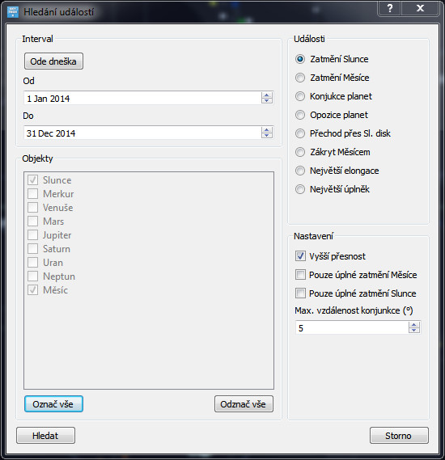
Tento dialog otevřete 'Ctrl+E' nebo z menu 'Pozorování → Hledání událostí'.
Zde je možno vyhledat v libovolném časovém intervalu libovolnou událost na obloze.
Všechno hledání je spojeno s polohou pozorovatele takže se nemusí najít např. zatmění Slunce v České republice které je viditelné např. jenom na Novém Zélandu.
Pro hledání konjunkcí planet můžete zadat libovolný počet planet pro výpočet.

Seznam událostí:
- Zatmění Slunce
  - Hledá částečné, úplné nebo prstencové zatmění Slunce
- Zatmění Měsíce
  - Hledá úplné, polostínové nebo částečné zatmění Měsíce
- Konjunkce planet
  - Nejbližší přiblížení dvou nebo více planet.
- Opozice planet
  - Planeta se nachází v nejbližší vzdálenosti od Země.
- Přechod planet přes sluneční disk
  - Merkur nebo Venuše může přecházet přes sluneční disk
- Zákryt planet Měsícem
  - Měsíc může zakrýt některou z planet
- Největší elongace
  - Hledá planetu při největší úhlové vzdálenosti od Slunce
- Největší úplněk
  - Hledá Měsíc v úplňku při jeho největším přiblížení k Zemi. Je blíže než 358000 Km.

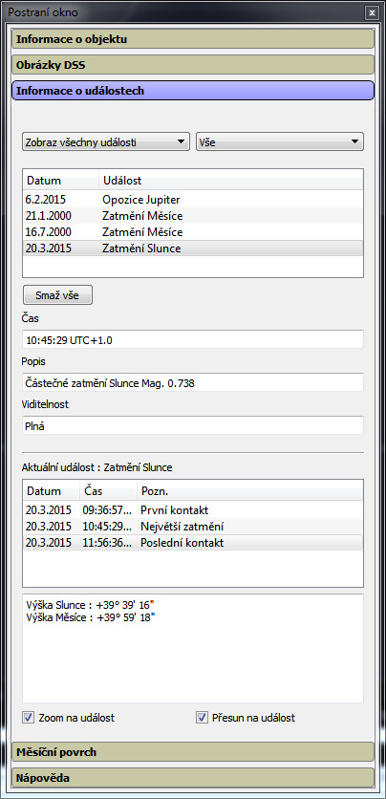
Po vyhledávání úkazu se jeho podrobnosti zobrazí v postranním panelu. V horním seznamu jsou všechny hledané události. Poslední vyhledané jsou na konci seznamu a jsou šedě podbarveny. Dvojklikem se událost přesune dolu kde jsou podrobné informace o události. Dvojklikem v seznamu (např. první kontakt) se mapa přesune na požadovanou fázi úkazu.
V posledním okně se vždy zobrazuje výška Slunce a Měsíce nad obzorem.
Všechny časy jsou uvedeny v místním čase pro danou polohu pozorovatele.
Pokud změníte svoji polohu tak se tato informace zobrazí jako 'Poloha pozorovatele byla změněna. Výsledek může být nepřesný!'

Efemeridy
Pro výpočet planet Slunce a Měsíce je použit algoritmus plan404/Steve Moshier. Přesnost pro Zemi je až 0.1“ pro ostatní planety 1”.
Pro pozemské satelity je použita knihovna C++SGP4/Daniel Warner.
Pro komety a asteroidy je použita směs z různých open source kódů.

Sledování dráhy objektů
Pokud chcete vyznačit do mapy dráhu nějakého objektu pro určitý časový úsek tak to lze provést buď v dialogu objektu 'Sledování dráhy...' nebo v postranním panelu v záložce 'Rychlé informace' tlačítkem 'Sledovat dráhu objektu...' Vymazat dráhy lze v menu 'Kreslení → Sledování objektů...' buď všechny nebo jednotlivě.

DeltaT
DeltaT http://en.wikipedia.org/wiki/ΔT je rozdíl v čase mezi univerzálním časem UT (založený na rotaci Země) a terestickým časem TT (založený na atomovém času). Tento rozdíl v roce 2015 je cca 69 sec. Tento rozdíl se používá pro výpočet poloh planet, Měsíce a Slunce. V dialogu DeltaT 'Čas a poloha → DeltaT' lze zvolit algoritmus pro výpočet nebo zadat vlastní hodnotu.

Dialog informace o objektu
V tomto dialogu pod záložkou 'Informace z katalogu' se zobrazí podrobné informace o objektu.
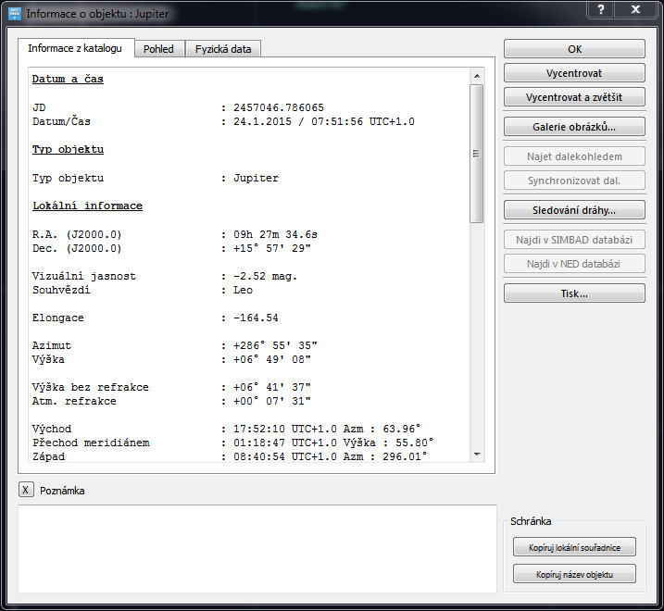
V dolním okně si ke každému objektu můžete napsat vlastní poznámku.
Pokud je připojen dalekohled tak můžete pomocí tlačítek vpravo najet dalekohledem na zvolený objekt nebo ho s ním synchronizovat.
Pokud požadujete více informací tak se objekt může online vyhledat v NED nebo SIMBAD databázi.
K libovolnému objektu lze také přidat vlastní obrázek do galerie. Podporované formáty jsou JPG, PNG a BMP.
Pokud se jedná o planetu tak v záložce 'Fyzická data' se zobrazí informace jako např. poloměr nebo hmotnost planety.

Katalog komet a asteroidů
Tyto dialogy jsou velmi podobné a proto budou popisovány společně.
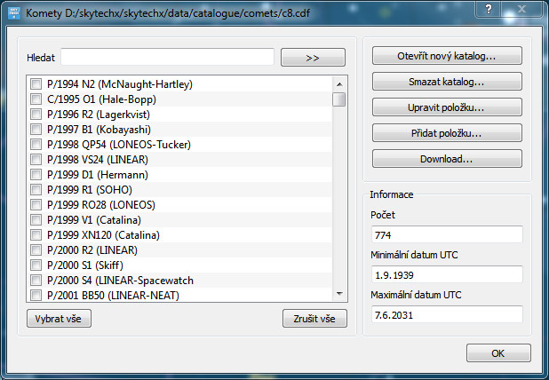
V tomto dialogu se zobrazí vybraný seznam komet nebo asteroidů které lze zobrazit na mapě. V seznamu lze zapnout nebo vypnout zobrazení pro konkrétní kometu nebo asteroid.
Pro stažení nového katalogu je zde tlačítko 'Download...' který otevře nový dialog kde lze stáhnout z internetu nové orbitální parametry komet nebo asteroidů.
Každému asteroidu nebo kometě lze upravit orbitální parametry. Můžete si také přidat vlastní objekt.
Jelikož kometám a asteroidům se mění v čase jejich orbitální parametry je dobré udržovat tento katalog vždy aktuální. V opačném případě by se polohy těchto těles mohly lišit od skutečných.

Připojení a použití teleskopu
Program SkytechX umožňuje komunikaci a synchronizaci mezi Vaší montáží dalekohledu a mapou. Pokud Vaše montáž umožňuje podporu GoTo a interface s podporou knihoven ASCOM může program zobrazit polohu Vašeho dalekohledu na mapě.
Pro připojení dalekohledu zvolte z menu 'Dalekohled' → 'Připojit zařízení...' a v dialogu zvolte ovladač který podporuje Váš dalekohled. Nyní vyberte Vaše zařízení a po stisku tlačítka 'OK' se dalekohled spojí s programem.
Nyní můžete přesouvat dalekohled pomocí kontextového menu. Pro ovládání dalekohledu můžete použít toolbar 'Ovládání dalekohledu' kde můžete např. odpojit dalekohled, zastavit aktuální přejezd nebo vycentrovat na mapě polohu dalekohledu.
Pro standardní zobrazení polohy dalekohledu na mapě se používá kroužek s popisem zařízení. Pokud chcete zobrazit reálnou velikost zorného pole dalekohledu použijte nabídku v menu 'Dalekohled' → 'Výběr tvaru dalekohledu' a zde nastavte parametry Vašeho dalekohledu (ohn. vzdálenost a ohn. vzd. okuláru). Polohu dalekohledu lze sledovat jako každý jiný objekt na mapě (přes kontextové menu v mapě).

Synchronizace dalekohledu
Pokud se dalekohled nezobrazuje na mapě ve správné poloze můžete použít příkaz synchronizace. Toto se provede opět v kontextovém menu mapy. V tuto chvíli program pošle do dalekohledu povel že směřuje na tyto souřadnice a synchronizuje polohu dalekohledu s mapou. Toho se může stát v případě nesprávné adjustace montáže (polární osa nesměřuje k severu/jihu) nepřesnosti v motorech nebo jiných

DSS obrázky
DSS (Digitized Sky Survey) je digitální verze několika fotografických atlasů hvězdné oblohy. Tento projekt dostupný na adrese http://archive.stsci.edu/cgi-bin/dss_form.
Program SkytechX tyto obrázky umí zobrazit přímo do mapy. Obrázky lze načíst z pevného disku nebo přímo stáhnout online ze serveru. Maximální velikost činí 60' tedy jeden úhlový stupeň. Počet obrázků v mapě je limitován pouze velikostí operační paměti. Pro zobrazení nového obrázku do mapy najeďte na požadovanou polohu v mapě a pravým tlačítkem myši se zobrazí kontextové menu. V něm zvolte položku 'Download DSS'. Otevře se dialog kde můžete nastavit přesněji střed obrázku nebo jeho velikost. V nabídce 'Zdroj downloadu' můžete zvolit typ resp. filtr (červený/modrý atd.). Automatické pojmenování zařídí že nemusíte vybírat jméno souboru pro uložení (soubor později lze přejmenovat). Tlačítkem 'Download' se začne požadovaná oblast stahovat do počítače.
Pokud je otevřen postranní panel tak se automaticky zobrazí záložka 'Obrázky DSS'.
Nyní je zde vidět stav dowloadu obrázku. Můžete libovolně stahovat další obrázky a nečekat na dokončení stažení minulého.
Po stažení obrázku se přidá do seznamu nová položka a obrázek se zobrazí v mapě. Pokud chcete přejmenovat obrázek (standardně se jmenuje 'dss_XXX.fits') můžete to udělat kliknutím pravým tlačítkem myši na položce v seznamu.
Teď můžete nastavit každému obrázku jas, kontrast nebo gamu pro lepší zobrazení a lépe viditelné detaily. Toto nastavení lze automaticky přiřadit všem načteným obrázkům.
Klávesou 'Delete' můžete mazat jednotlivé obrázky ze seznamu. Tlačítkem 'Smazat permanentně' ho odstraníte zároveň i z pevného disku.

Katalog DSO
Katalog nehvězdných objektů je nemodální dialog (tj. je zobrazen i během používání a ovládání mapy) ve kterém je možné filtrovat objekty podle různých kritérií. Pokud máte např. dva displeje lze ho přesunout na druhou obrazovku aby okno nestínilo hlavní aplikaci.
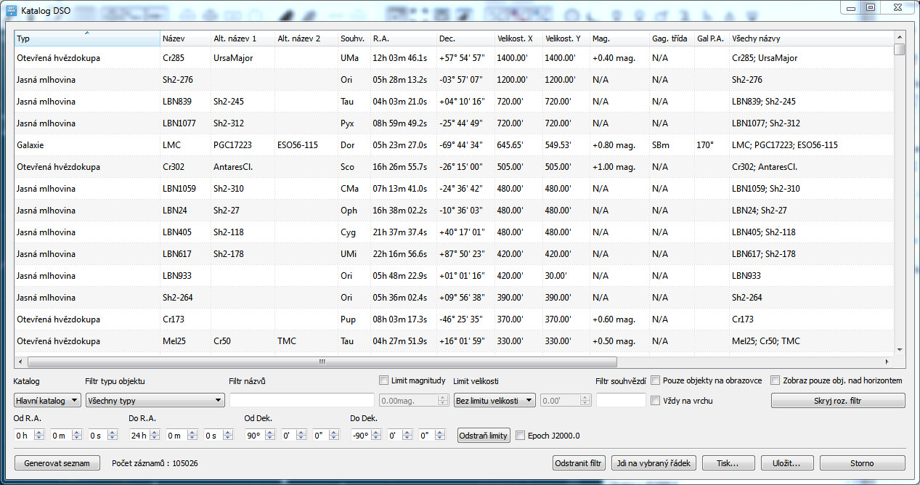
Filtrovat lze podle těchto kritérií:
- Typ objektu
- Částečného názvu (např. NGC, MEL, PGC atd.)
- Jasnosti
- Velikosti objektu
- Souhvězdí
- Objekty pouze na obrazovce
- Objekty pouze nad horizontem (podle času mapy)
- Podle limitů R.A. a deklinace.
Seznam lze uložit do souboru nebo tisknout na tiskárně. Pomocí dvojkliku do seznamu se vybraný objekt vycentruje na mapě.

Příkazová řádka
Při spuštění z příkazové řádky lze zadat kombinaci těchto parametrů.

-show_fps=1 | Zobrazí v levém horním rohu počet snímků za sekundu.
-numthreads=N | U více jádrových počítačů umožní změnit počet N procesorů určených pro výpočet komet a asteroidů nebo úpravu obrázků.  Implicitní hodnota je aktuální počet jader v systému.
-octreedepth=N | Umožňuje nastavit hloubku oktanového stromu pro vyhledávání GSC regionů a vykreslování hvězd a objektů na mapě.  Implicitní hodnota je 4. Vyšší hodnoty spotřebují více operační paměti.
-reset_profile | Načte implicitní hodnoty pro profil mapy. Tj. nepoužije poslední uloženou konfiguraci a vymaže všechny registry.  Program se spustí jako po první instalaci.

